第一組的好伙伴們 大家快樂地來植物園服勤!
植物園假日導覽4月份主題「花之演化與授粉」─臺灣植物開花授粉多樣性
解說概況:
上午解說活動(志工老師22位,遊客75位)。
1.今天是豔陽高照的好日子，似乎非常適合來到台北植物園賞花、觀葉，探索大自然奧秘的良辰吉時。尤其本月主題「花之演化與授粉多樣性」有趣實用，學習活動單內容豐富又精彩，早就令人期待與盼望一窺究竟。
2.每次的開場活動是本組的招牌，更是許多來賓朋友喜愛節目之ㄧ。上午開場先由雪花副組長介紹今日主題；大自然各式各樣的花朵，它們美與芬芳帶給我們多采多姿的生活，植物為什麼要開花呢?是給人類欣賞嗎?欲知答案，就請志工老師帶大家共同觀察與分享花之饗宴吧!
3.緊接著，香萍老師邀請現場小朋友下場體驗一場趣味十足的自然生態遊戲。大夥在跑、跳、喊聲中，學習昆蟲如何授粉、學習如何長成小苗。香萍老師又巧妙安排本組二位帥哥美女(家蔚與美香)扮演唯妙唯肖的「母雞與大鳥」來參與活動，不但使現場氣氛達到最高潮，更在快樂愉悅心情中達到學習效果，不信?請看相片就知道了!
4.由於來賓朋友較多，又有銘傳大學的學生團體參加。因此，由游紘一、李柏圍、楊麗真及朱家蔚等四位老師分別帶隊導覽。配合學習單內容，分設四個駐站點解說;第1站由寶瑩及月明學姐負責解說花的構造，現場除有詳細完全花的解剖示意圖外，又有各式各樣的鮮花展示。在二位老師指導下，大家聽得入木三分，花的繁殖器官考慮真周到啊。
5.第2站甜蜜蜜單元;花朵如何待客之道，測試花蜜有多甜?由香萍及永芳老師先示範操作糖度器後，再請大小朋友分別量測南美朱槿、蜂蜜及蔗糖甜度比較，最後請小朋友品嚐一下南美朱槿花蜜的原汁原味，回憶兒時的童玩，有吃又有玩，來到台北植物園真是物超所值。
6.第3站花藥描繪;由於場地電源線無法配合，以致原先擬使用電子顯微鏡觀察花藥，無用武之地，殊為遺憾。對不起范義彬老師的用心與誠意。但福和及月聯老師仍以放大鏡暫代來觀察雄蕊及雌蕊構造，大家看了瞠目結舌，驚嘆造物著的神奇。
7.第4站紅娘有約;由金敏及麗英老師先簡要說明花朵與授粉著不尋常的關係，植物開花如何吸引授粉媒人的絕招(色誘、形惑、香迷、蜜賄、設陷)，再猜猜看，開花植物以何種授粉媒人為最多?比例多少?請問夜間開花植物有哪些?有了這些概念後邀請爸爸媽媽與小朋友一同參與植物與授粉著配對遊戲，去找到您合適的對象。當配對成功及分享理由後，金敏老師開玩笑宣佈雙雙送入洞房，有位小男生竟紅著臉直說不行ㄟ，大家早笑成一團，金敏老師太超過了!

下午解說活動(志工老師13位，遊客90位)
1.寶瑩老師獨挑大樑解說花的構造，用大家所熟悉的百合花來開場，讓遊客清楚明白的了解花的構造，什麼是完全花、不完全花，當老師解釋花藥部分時，《問遊客：媽媽插百合花時，有沒有人把花藥摘掉？當家長回答：有時。寶瑩老師幽默說：那你是辣手摧花。》大家都笑了，寶瑩老師妳真棒。
2.月聯和福和老師很清楚告訴遊客如何使用放大鏡來觀察花藥、雄蕊和雌蕊，遊客也非常認真的觀察，二位老師恨不得將全部的智慧傾囊相送。
3.永芳老師用鄧麗君的甜蜜蜜來切入主題，唱作俱佳來解說花的任務是來傳宗接代，小朋友嘗試朱槿花蜜時的表情真是可愛。
4.麗真和美香老師駐站紅娘有約 遊客發揮想像力互相配對，有的興奮，有的靦腆，彷彿被送做堆…哈哈大笑中，更知道台灣第二小的小鳥「紅胸啄花鳥」與桑寄生之間的親蜜傳奇（註：台灣最小的小鳥是綠啄花）。
5.下午未預約情形下來了一群小沙彌約30人左右，且又遲到。還好麗真老師兩三下，就讓他們了解台北植物園，高高興興地踏上歸途，希望沒有回到家就放空了，麗真老師妳真行。
6.國語實小「自然生態小尖兵」由家蔚老師帶隊，小朋友自始至終緊緊圍繞著家蔚 仔細聆聽觀察花的祕密與自然生態的奧妙 這就是傳承啊! 這群可愛的小朋友將會是我們假日解說的生力軍與小幫手。
感謝與分享
1.今日主題是探討開花授粉多樣性，台北植物園花朵綻開最集中、數量最多、最容易觀察是哪裡?當然是分類園區，園區花圃種植有非洲鳳仙花、四季秋海棠、三色堇、一串紅、金魚草等，是極佳配合主題觀察花冠的樣本區(上星期日4/5就充分利用此區優點，完成生動又務實的觀察解說)。因此今日擬延續此處環境優勢，但事與人違，發現所有花圃種植草花被鏟除一空，差點暈倒在地，奈何只留下一堆一堆爛泥土，讓志工老師望泥興嘆。。
2.為何每次要使用的場地屢次變卦呢?例如;今日主題生態遊戲，原先學習單設計著考慮使用地點為植物體驗觸感區，配合現場花朵構造解說牌，一舉數得。但本月5日當天要使用場地時，卻又發現該區被黃色警示帶圍起，警告本區要更換地坪石材，不得使用，留下學習單設計著一臉無奈，只好臨時更換場地，所以未來相關事務性協調工作有待努力與加強。
3.感謝麗華、麗真及金敏老師，從各處地點蒐集不少鮮花樣本，提供今日解說與實驗操作教材。更謝謝本月學習單撰稿著(國明及香萍老師)的努力與用心，感激蔡培民老師影印及護貝精彩生動相片，彌補現場植物之不足。
4.午餐是大家充電的時刻，今天的菜色可真豐富，有旺旺的建中黑砂糖刨冰；雪花的玉米、魚鬆；美香的油飯；金敏的南瓜湯、韓國泡菜；淑麗的滷豆甘；月明的冬粉；麗真的洋蔥燒尤魚；淑娥的雞捲；月聯的柳丁；寶瑩的西米露，每個人都吃的飽飽的，非常感恩大家的愛心
5.午休時間，麗真老師教我們用打包帶編織蚱蜢、蜻蜓，談笑中一隻隻蚱蜢、蜻蜓就誕生了，它就像自己的小孩，每隻都很可愛。麗真老師謝謝妳耐心的指導。有妳真好。
ps.感謝金敏、淑娥代筆撰寫精彩生動文章及金敏、麗真的潤筆。
感謝金敏、美香、淑娥及旺旺提供提供寶貴相片。
感謝美香，過濾多張相片為服勤工作日誌挑選最生動的畫面。
感謝每一位參與服勤的伙伴，植物園有您真好!
雪花、素華、富旺 敬上
980412植物園花之演化與授粉
http://photo.pchome.com.tw/fuwangwu/032/
98年台北植物園第一組部落格
http://tw.myblog.yahoo.com/alfa2009go

- 開場

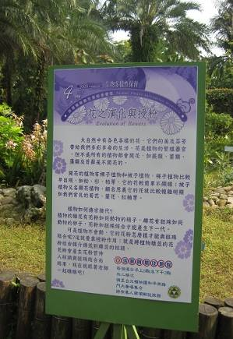  這個月的主題 | 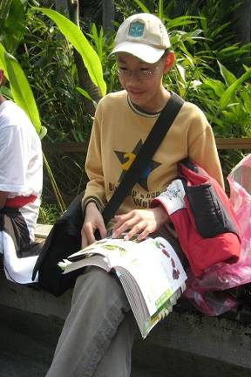  跟著植物園成長的小博士

- 開場
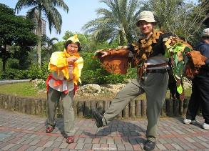 | 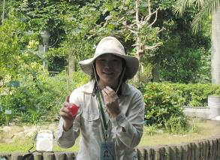
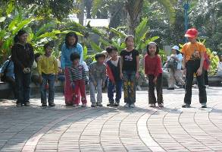 | 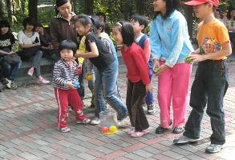
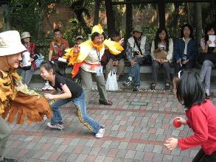 | 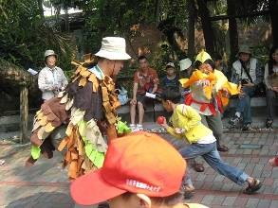
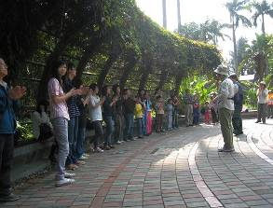 | 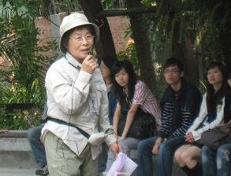
- 帶隊
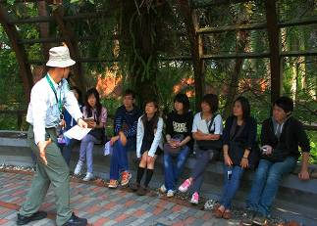 | 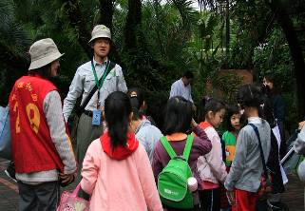
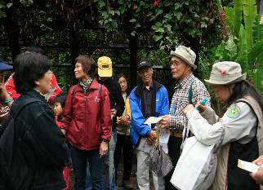 | 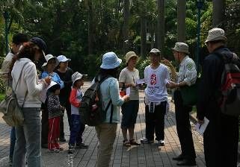
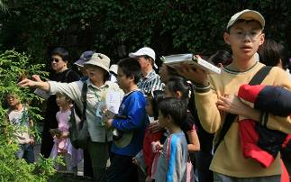 | 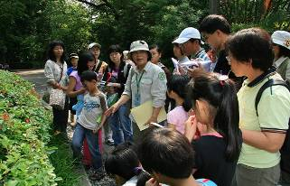
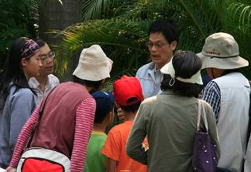 | 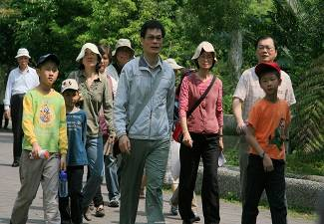
- 帶隊
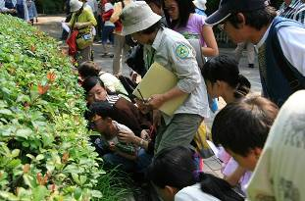 | 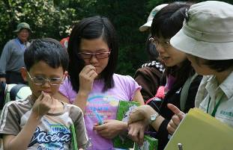
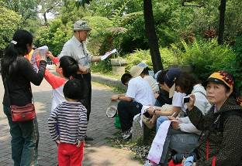 | 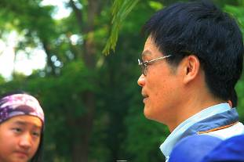
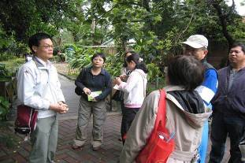 | 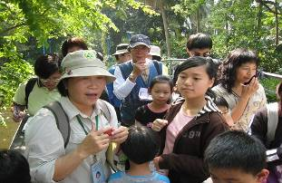
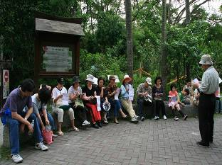 | 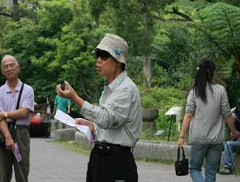

二．帶隊
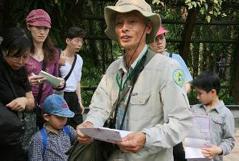 | 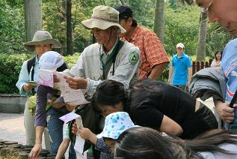
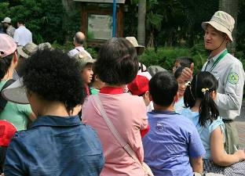 | 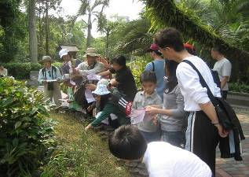
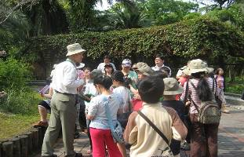 | 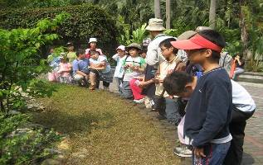
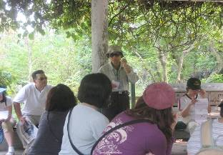 | 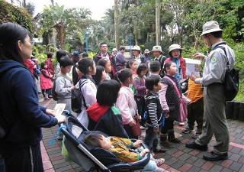
- 分站
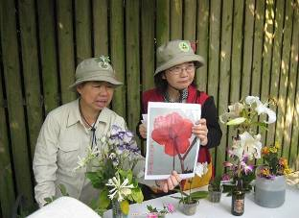 | 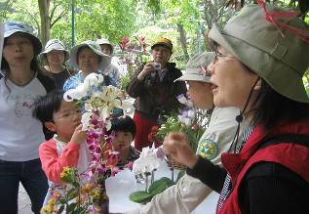
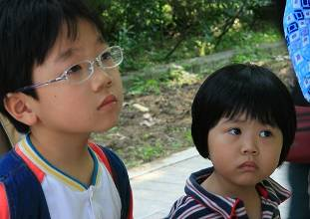 | 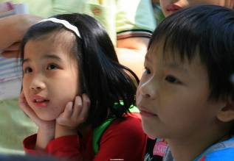
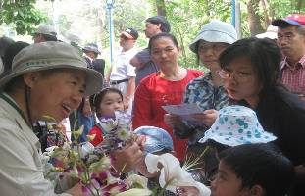 | 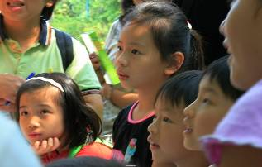
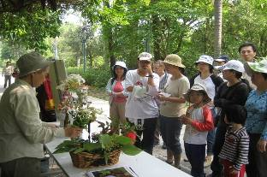 | 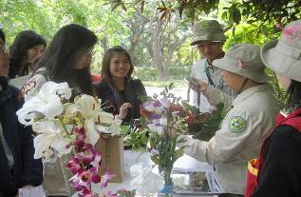
三．分站
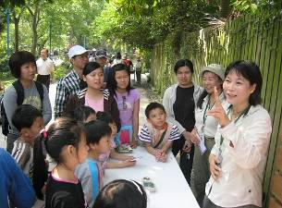 | 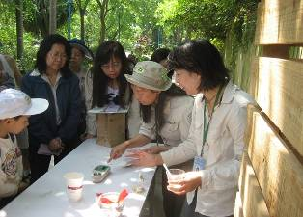
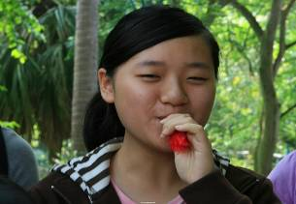 | 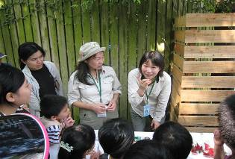
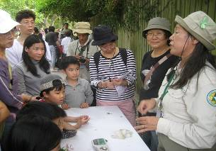 | 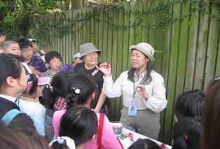
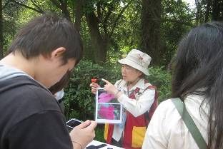 | 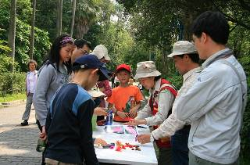
- 分站
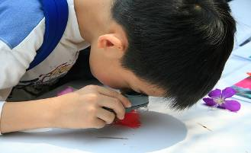 | 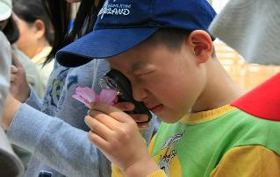
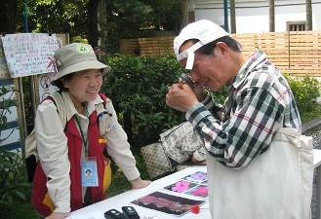 | 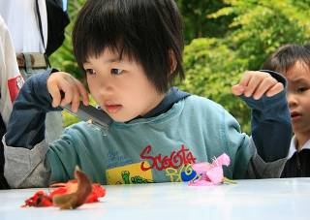
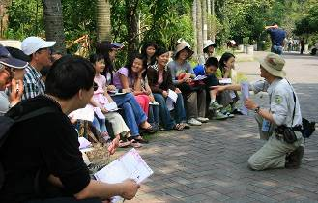 | 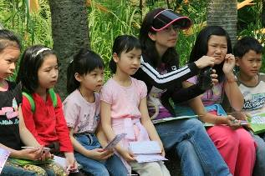
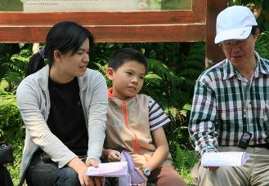 | 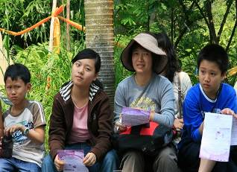
- 分站
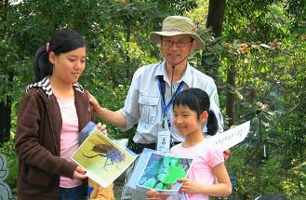 | 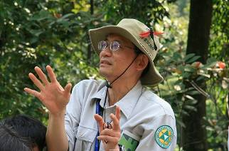
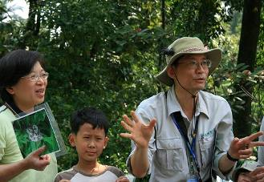 | 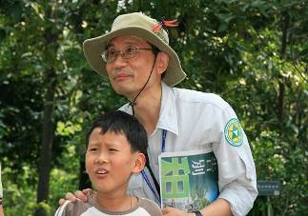
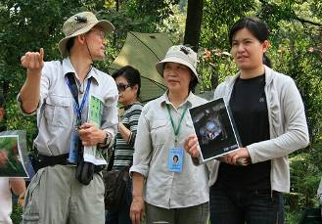 | 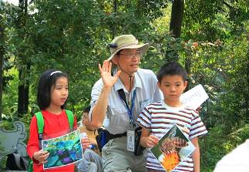
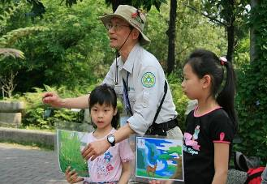 | 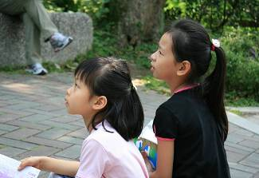
- 分站
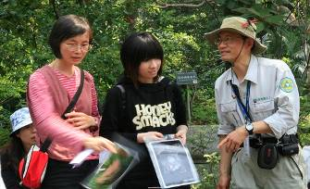 | 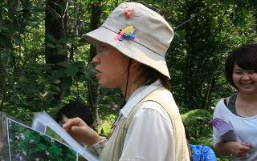
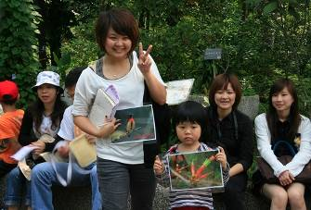 | 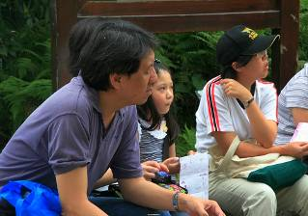
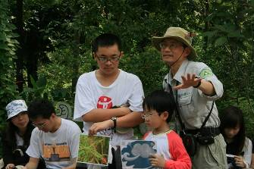 | 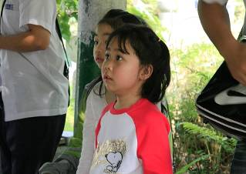
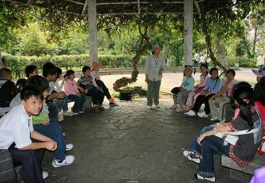 | 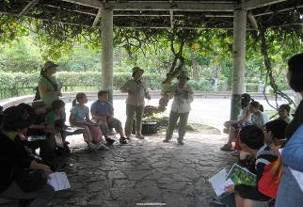
- 志工花絮
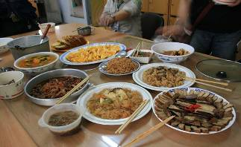 | 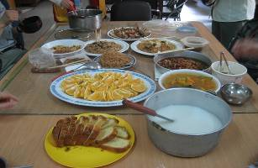
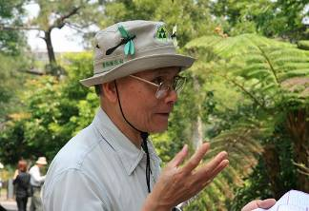 | 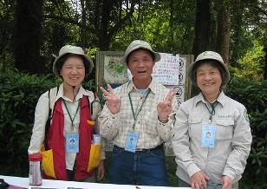
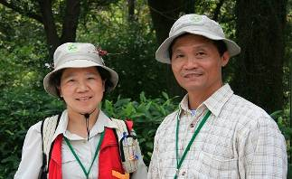 | 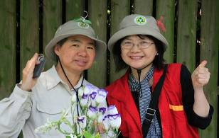
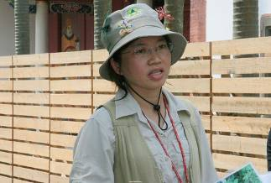 | 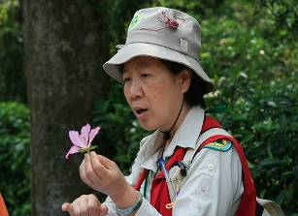

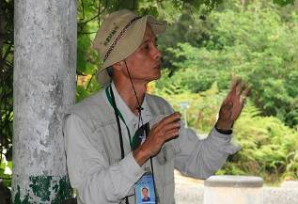 | 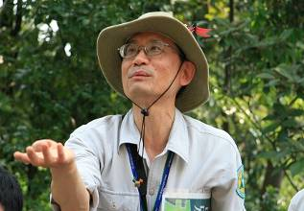
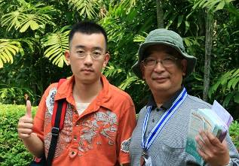 | 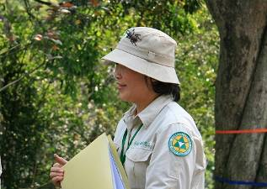
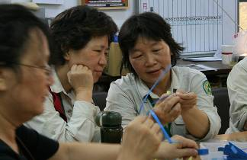 | 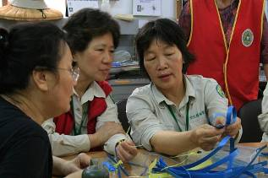
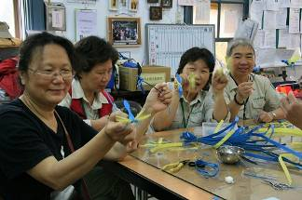 | 